BAB I — PENDAHULUAN

1.1 Latar Belakang
Pemrograman web merupakan salah satu keterampilan dasar dalam pengembangan aplikasi. HTML digunakan untuk menyusun struktur halaman, CSS untuk mengatur tampilan, dan JavaScript untuk memberikan perilaku interaktif. Pembelajaran ketiga teknologi tersebut dapat terasa lebih menarik apabila materi disajikan melalui tantangan dan umpan balik.
Ludciquezt dikembangkan sebagai website pembelajaran dengan konsep dunia (world) dan tahap (stage). Pengguna dapat menjelajahi materi, menjawab pertanyaan, memperoleh XP, dan melihat progres pembelajaran yang tersimpan pada perangkat.

1.2 Identifikasi Masalah
- Materi dasar pemrograman web perlu disajikan dengan cara yang interaktif.
- Pengguna membutuhkan umpan balik setelah memilih jawaban.
- Progres belajar dan skor perlu ditampilkan agar pengguna mengetahui pencapaiannya.

1.3 Tujuan
- Membuat aplikasi web pembelajaran HTML, CSS, dan JavaScript.
- Menyediakan kuis dengan jawaban, penjelasan, skor, dan progres.
- Menerapkan HTML, CSS, dan JavaScript dalam satu proyek yang dapat dijalankan di browser.

1.4 Batasan Proyek
Versi proyek yang didokumentasikan berfokus pada Website Realm. World lain seperti Database Vault, The Mobile Grid, dan The Logic & Bug Wasteland ditampilkan sebagai fitur yang akan datang. Penyimpanan progres menggunakan localStorage pada browser; dokumentasi ini tidak menyatakan adanya server atau basis data online.

BAB II — ANALISIS DAN PERENCANAAN

2.1 Analisis Kebutuhan

Kebutuhan fungsional
- Halaman splash sebagai pintu masuk ke aplikasi.
- World map untuk memilih tujuan pembelajaran.
- Website Realm yang menampilkan tahap HTML, CSS, dan JavaScript.
- Kuis yang memeriksa jawaban serta memberikan hasil dan penjelasan.
- Sistem XP dan penyimpanan progres pada browser.
- Pengaturan audio, volume, dan opsi tampilan yang tersedia di aplikasi.

Kebutuhan nonfungsional
- Aplikasi berjalan melalui browser modern.
- Tampilan dibuat responsif terhadap ukuran layar.
- Kode dibagi menjadi file HTML, CSS, dan JavaScript.
- Aset audio dan ikon dikelompokkan dalam folder assets.

2.2 Perencanaan Pengerjaan
Ketentuan proyek yang disertakan dalam ZIP menunjukkan pembagian pelaksanaan empat minggu: minggu pertama analisis kebutuhan dan struktur halaman; minggu kedua CSS, tata letak, dan warna; minggu ketiga JavaScript serta fitur interaktif; minggu keempat pengujian, perbaikan, dan finalisasi. Pembagian ini digunakan sebagai kerangka dokumentasi proses.
Minggu | Fokus | Target
1 | Analisis kebutuhan dan struktur | Struktur halaman selesai
2 | CSS, tata letak, warna | Tampilan website selesai
3 | JavaScript dan interaksi | Fitur interaktif berjalan
4 | Pengujian dan perbaikan | Proyek siap dinilai

2.3 Sumber dan Pembuatan Aset
Menurut informasi penulis, aset visual dicari melalui PixelLab, sedangkan ikon dibuat sendiri menggunakan Paint/ibisPaint dengan ukuran kanvas 768 × 768 piksel. Musik latar disebut menggunakan saran musik dari Sonican. Nama sumber dan cara pembuatan ini dicatat berdasarkan keterangan penulis; bukti pencarian, proses desain, dan informasi lisensi
Aset audio pada proyek disusun dalam kategori BGM (background music) dan SFX (sound effects). Folder BGM berisi musik menu dan musik level, sedangkan SFX berisi suara seperti correct, wrong, complete, dan game-over. Pastikan penggunaan musik memenuhi ketentuan lisensi dan atribusi dari sumbernya.

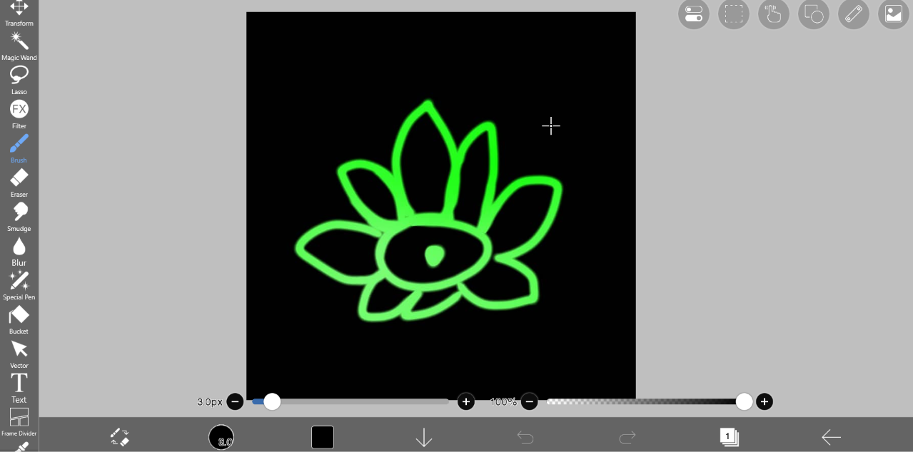

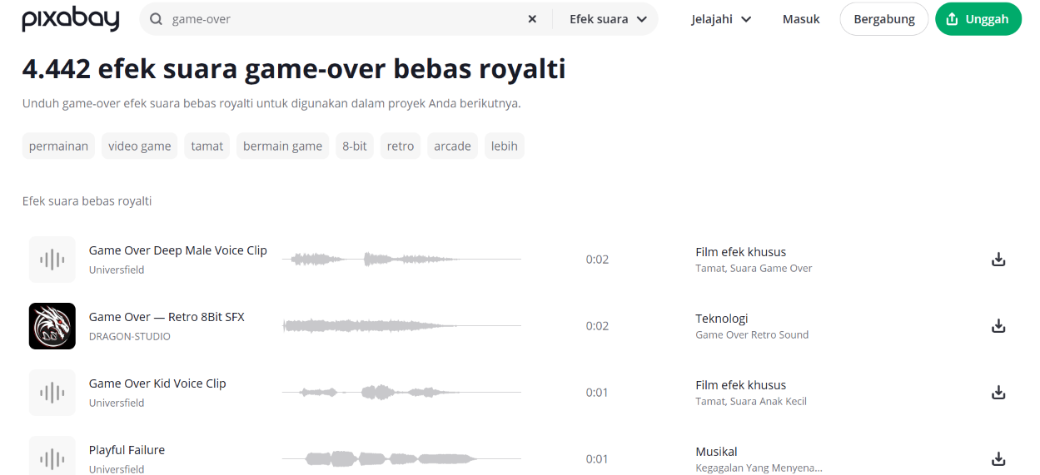

BAB III — PERANCANGAN SISTEM

3.1 Struktur Folder
Berdasarkan arsip proyek, susunan utama berkas adalah sebagai berikut:
tugas utamanya/
└── src/
├── index.html
├── splash.html
├── style.css
├── README.md
├── icon/
│ └── favicon.jpeg
├── scripts/
│ ├── data.js
│ ├── splash.js
│ └── world-app.js
└── assets/
└── Audio/
├── bgm/
│ ├── main-menu.mp3
│ ├── HTML-level.mp3
│ ├── CSS-level.mp3
│ ├── Javascript-level.mp3
│ └── UJIAN-levell.mp3
└── sfx/
├── correct.mp3
├── wrong.mp3
├── complete.mp3
└── game-over.mp3

3.2 Fungsi Berkas
Berkas | Peran dalam aplikasi
splash.html | Dokumen halaman pembuka / splash.
index.html | Kerangka aplikasi utama: topbar, navigasi, skor, area view, footer.
style.css | Aturan tampilan, warna, layout, komponen, dan responsivitas.
scripts/splash.js | Mengelola aksi halaman splash, termasuk masuk ke world dan audio splash.
scripts/data.js | Menyimpan data level, pertanyaan, pilihan jawaban, jawaban benar, dan penjelasan.
scripts/world-app.js | Mengatur tampilan world, level, kuis, progres, skor, audio, dan pengaturan.
icon/favicon.jpeg | Ikon kecil yang ditampilkan browser sebagai favicon.
assets/Audio/bgm/ | Musik latar untuk menu dan tahap.
assets/Audio/sfx/ | Efek suara untuk hasil tindakan kuis.

3.3 Rancangan Alur Pengguna
Alur awal aplikasi dimulai dari splash.html. Tombol masuk menyimpan status masuk pada sessionStorage lalu pengguna menuju index.html. Aplikasi utama memeriksa status tersebut; jika belum masuk, pengguna diarahkan kembali ke splash. Setelah masuk, pengguna memilih Website Realm, kemudian memilih tahap yang tersedia. Tahap HTML, CSS, dan JavaScript memiliki materi kuis. Penyelesaian tahap memperbarui progres dan XP.

BAB IV — IMPLEMENTASI DAN ALUR APLIKASI

4.1 Halaman Splash
Halaman splash merupakan halaman pembuka. Pada splash.html, pengguna melihat nama aplikasi, pengantar, tombol “Masuk ke world”, dan kontrol audio. JavaScript pada splash.js mengatur interaksi tombol. Setelah pengguna masuk, aplikasi utama menjadi tujuan berikutnya.
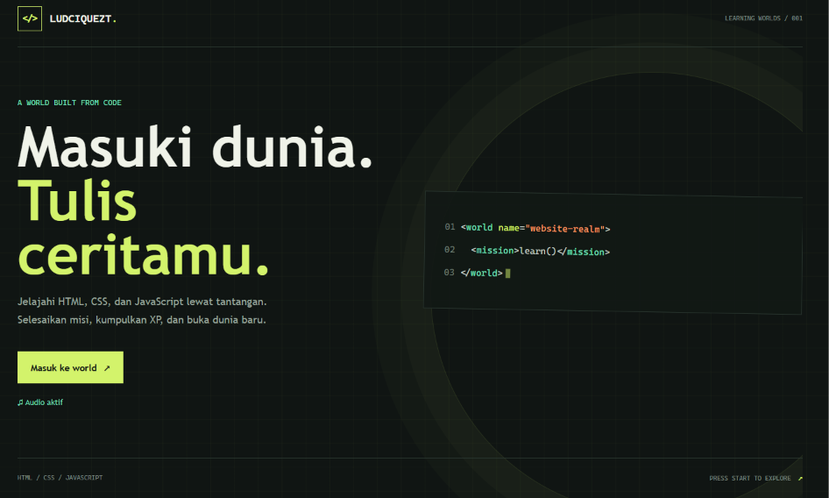

4.2 Halaman World Map
Halaman utama menggunakan index.html sebagai kerangka. Area main dengan id view menjadi tempat konten yang diubah JavaScript. Navigasi menyediakan World map dan Pengaturan, sementara header menampilkan skor XP. World map menampilkan Website Realm sebagai world aktif dan beberapa world lain dengan status Coming Soon.
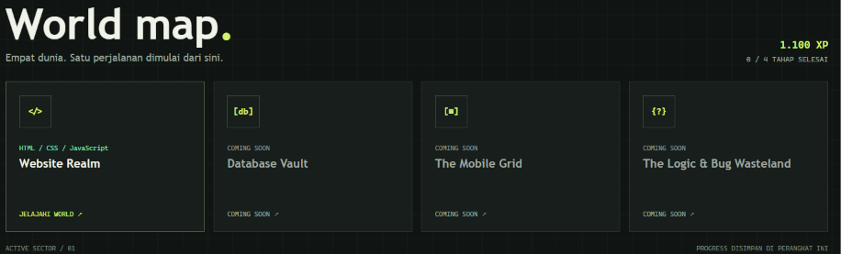

4.3 Tahap Pembelajaran
Data pada scripts/data.js mencantumkan tiga tahap: “HTML: Kerangka Web”, “CSS: Bentuk & Warna”, dan “JavaScript: Logika Interaktif”. Tahap berikutnya dibuka berdasarkan penyelesaian tahap sebelumnya. Ujian akhir tersedia setelah seluruh level yang didefinisikan selesai.
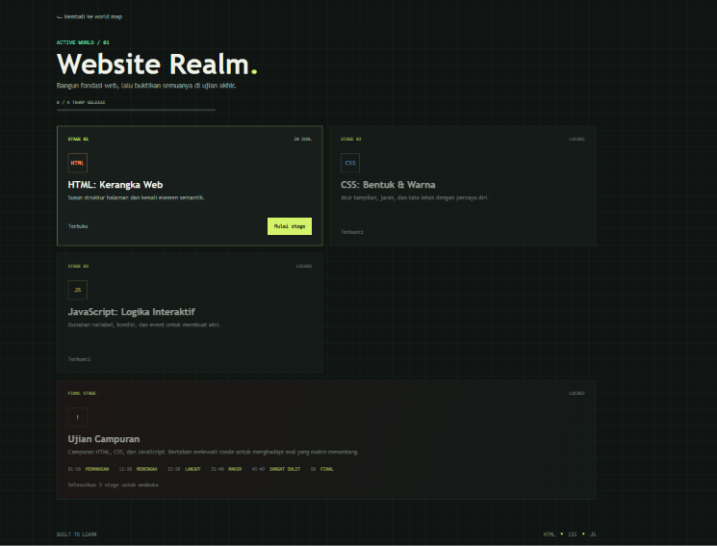

4.4 Proses Menjawab Kuis
Saat tahap dimulai, aplikasi menyiapkan pertanyaan dan menampilkan prompt, kode contoh jika tersedia, serta opsi jawaban. Fungsi chooseAnswer() menangani pemilihan pengguna dan status jawaban. Hasil pilihan memberi umpan balik, skor, serta penjelasan yang berasal dari data pertanyaan. Proses berjalan sampai sesi berakhir.
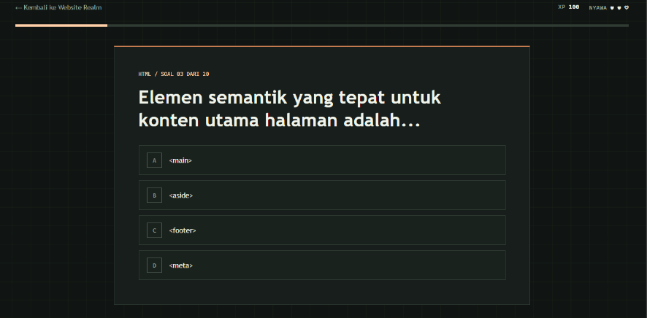
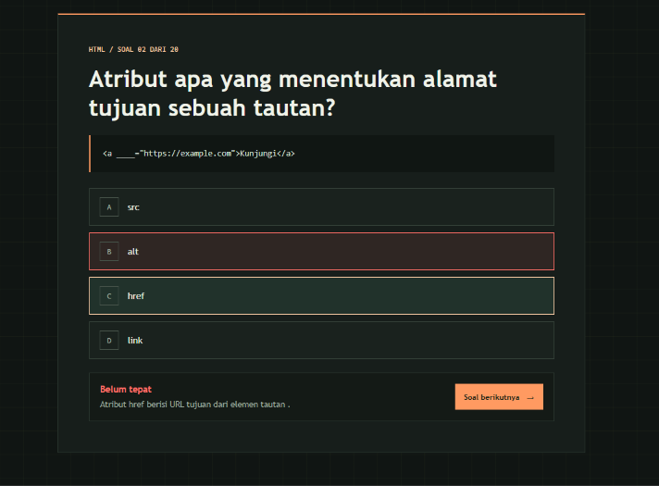
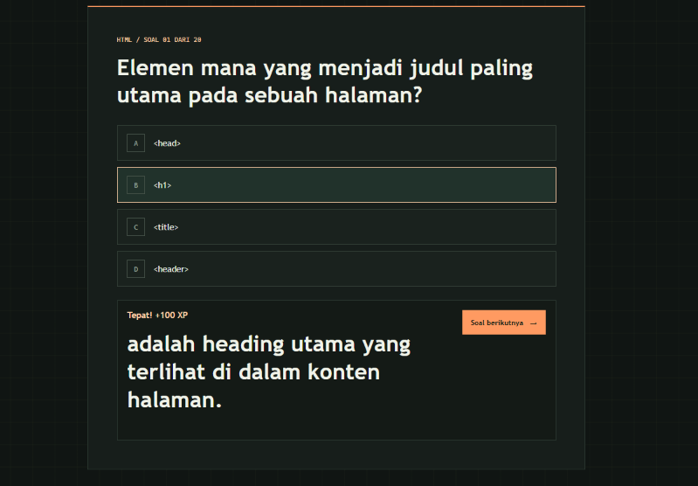

4.5 Hasil, XP, dan Penyimpanan
Setelah sesi selesai, fungsi finishRun() mengolah penyelesaian dan skor sesi. Fungsi saveProgress() menyimpan objek progres ke localStorage dengan kunci ludciquezt-progress-v1 dan memperbarui teks XP pada header. Struktur progres mencakup completedLevels, examCompleted, totalScore, bestScore, gamesPlayed, serta history.
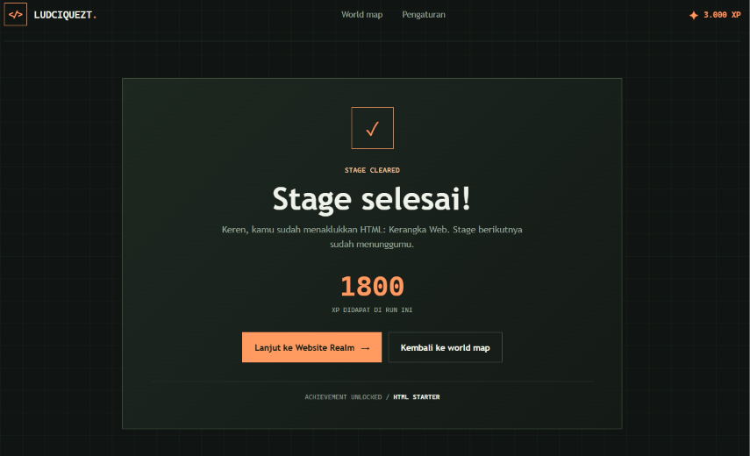

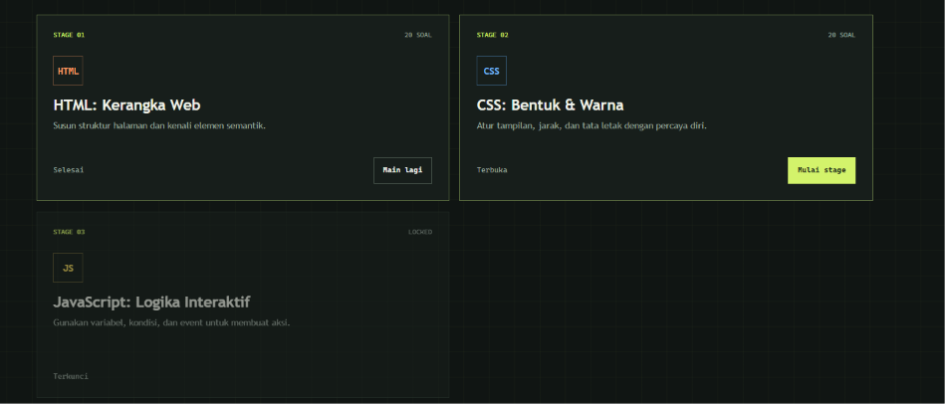

4.6 Pengaturan Audio
Aplikasi menggunakan objek Audio untuk musik latar dan membuat objek Audio baru untuk efek suara. Pengaturan BGM dan SFX disimpan menggunakan localStorage. Fungsi setBgm() mengatur trek musik latar, sedangkan playSfx() memainkan efek suara apabila SFX aktif.
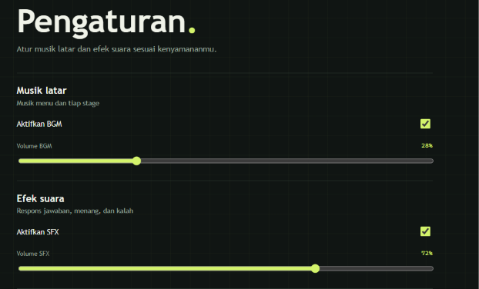

BAB V — PENJELASAN KODE PROGRAM

5.1 Kerangka HTML
index.html menggunakan struktur HTML semantik: head berisi metadata, judul, stylesheet, favicon, serta pemanggilan JavaScript eksternal. Atribut defer membuat script eksternal dijalankan setelah dokumen HTML selesai diparsing. Body menyediakan app-shell, header, navigasi, area main, dan footer.
<link rel="stylesheet" href="style.css">
<script defer src="scripts/data.js?v=20"></script>
<script defer src="scripts/world-app.js?v=back-fix-1"></script>
<main id="view" tabindex="-1"></main>

Penjelasan: link rel=stylesheet menghubungkan CSS. Script src menunjuk file JavaScript eksternal. Elemen main#view menjadi target penempatan halaman dinamis yang dibuat oleh JavaScript.
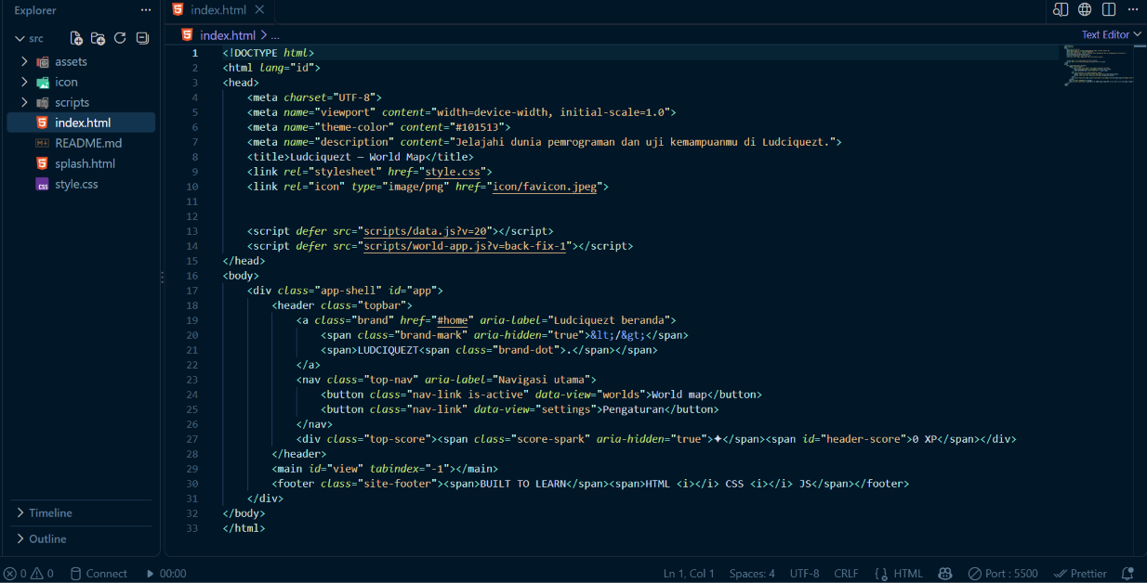

5.2 Data Level dan Pertanyaan — data.js
File data.js menyediakan data untuk aplikasi melalui variabel global window.LUDCIQUEZT_LEVELS. Data disusun sebagai array level. Setiap level memiliki id, title, topic, description, dan questions. Objek pertanyaan berisi prompt, code, answers, correct, dan explanation.

{
id: 1,
title: "HTML: Kerangka Web",
topic: "HTML",
description: "...",
questions: [
{
prompt: "Pertanyaan...",
code: "",
answers: ["Pilihan A", "Pilihan B"],
correct: 1,
explanation: "Penjelasan jawaban..."
}
]
}

correct merupakan indeks pilihan jawaban yang benar. Karena indeks array dimulai dari 0, nilai 1 berarti pilihan kedua. explanation digunakan sebagai penjelasan setelah pengguna menjawab. Potongan di atas adalah contoh bentuk data untuk menjelaskan struktur, bukan salinan seluruh isi bank soal.
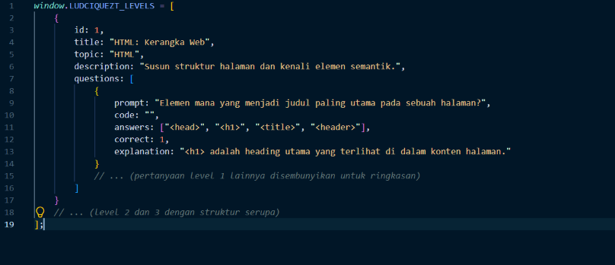

5.3 Inisialisasi Aplikasi dan Progres — world-app.js
world-app.js dibungkus dalam fungsi yang langsung dijalankan (IIFE) dan menggunakan strict mode. Kode mengambil elemen view dan header-score dari DOM, membaca data level dari window.LUDCIQUEZT_LEVELS, serta memeriksa apakah pengguna telah masuk melalui sessionStorage.

(function () {
"use strict";
const STORAGE_KEY = "ludciquezt-progress-v1";
const levels = window.LUDCIQUEZT_LEVELS;
const view = document.getElementById("view");
const headerScore = document.getElementById("header-score");
if (sessionStorage.getItem(ENTRY_KEY) !== "true") {
window.location.replace("splash.html");
return;
}
// proses aplikasi berikutnya...
})();

IIFE menjaga variabel internal aplikasi berada dalam lingkup fungsi. Strict mode membantu mencegah beberapa kesalahan penggunaan JavaScript. sessionStorage menyimpan status masuk selama sesi tab, sedangkan localStorage dipakai untuk progres yang ingin tetap tersedia pada browser.
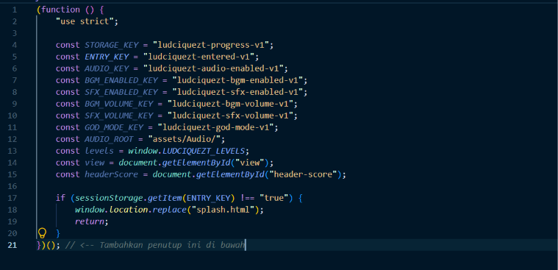

5.4 Fungsi render dan Navigasi
renderWorlds() menyusun konten world map. Fungsi ini mengubah view menjadi tampilan world map, mengatur tema, memulai BGM menu, menghitung progres, membuat kartu world, dan memperbarui skor header. Konten disisipkan ke area view melalui innerHTML.
renderRealm() menyusun tampilan daftar tahap. Fungsi isUnlocked(index) menentukan apakah tahap dibuka berdasarkan tahap sebelumnya yang telah selesai. isExamUnlocked() memeriksa apakah seluruh level selesai sebelum ujian dibuka.
function isUnlocked(index) {
return index === 0 ||
progress.completedLevels.includes(levels[index - 1].id);
}
function isExamUnlocked() {
return levels.every(function (level) {
return progress.completedLevels.includes(level.id);
});
}

Penjelasan: tahap indeks 0 selalu terbuka. Tahap setelahnya bergantung pada apakah id level sebelumnya terdapat di completedLevels. every() bernilai true jika semua level memenuhi kondisi.
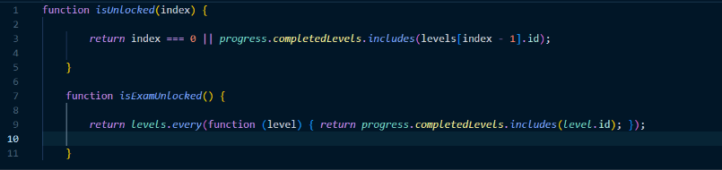

5.5 Menyimpan Progres dengan localStorage
loadProgress() mencoba membaca data JSON dari localStorage. Jika data valid dan completedLevels berbentuk array, fungsi membentuk kembali objek progres dengan nilai yang aman. Jika terjadi kesalahan pembacaan, aplikasi menggunakan progres awal kosong. saveProgress() mengubah objek progres menjadi JSON dan menyimpannya.
function saveProgress() {
try {
localStorage.setItem(STORAGE_KEY, JSON.stringify(progress));
} catch (error) {
console.warn("Progres Ludciquezt tidak dapat disimpan.", error);
}
headerScore.textContent =
progress.totalScore.toLocaleString("id-ID") + " XP";
}

JSON.stringify() mengubah objek menjadi string JSON agar dapat disimpan. try/catch menangani kemungkinan kegagalan penyimpanan. toLocaleString('id-ID') membantu menampilkan angka dengan format lokal Indonesia.

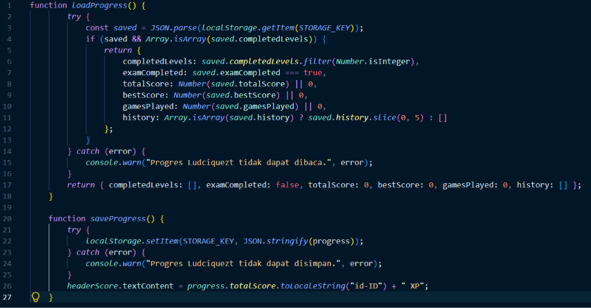

5.6 Audio BGM dan SFX
setBgm(track, force) memilih file musik latar, menghentikan musik sebelumnya, dan memulai trek baru jika BGM diaktifkan. playSfx(name) membuat Audio dari nama efek di folder sfx dan memutarnya jika SFX aktif.
const AUDIO_ROOT = "assets/Audio/";
const bgm = new Audio();
bgm.loop = true;
function playSfx(name) {
if (!sfxEnabled) return;
const sound = new Audio(AUDIO_ROOT + "sfx/" + name + ".mp3");
sound.volume = sfxVolume;
sound.play().catch(function () {});
}
Kode di atas merupakan kutipan ringkas untuk menjelaskan konsep pemutaran SFX. Nama file efek dibentuk dari parameter name ditambah ekstensi mp3.
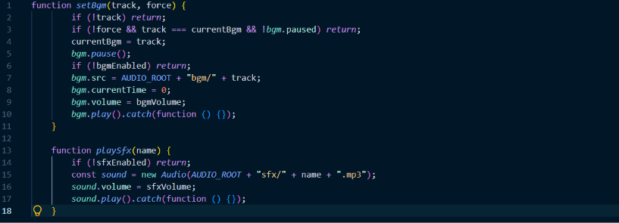

5.7 CSS dan Sistem Tampilan
style.css memusatkan aturan visual. :root menyimpan custom properties seperti warna, font, dan warna panel. Selector universal menggunakan box-sizing:border-box agar ukuran elemen lebih mudah diprediksi. Layout menggunakan Flexbox dan CSS Grid pada bagian navigasi, hero, panel statistik, dan kartu.
:root {
--ink: #101513;
--panel: #171e1b;
--text: #f0f3e9;
--lime: #d3f36b;
--mint: #72e0ba;
}
* { box-sizing: border-box; }
body {
margin: 0;
color: var(--text);
background-color: var(--ink);
}

var(--text) dan var(--ink) mengambil nilai dari custom properties. Dengan cara ini, warna utama dapat dikelola dari satu tempat. Pada file proyek, stylesheet juga berisi aturan layout, komponen tombol, kartu, halaman kuis, animasi, serta media query.
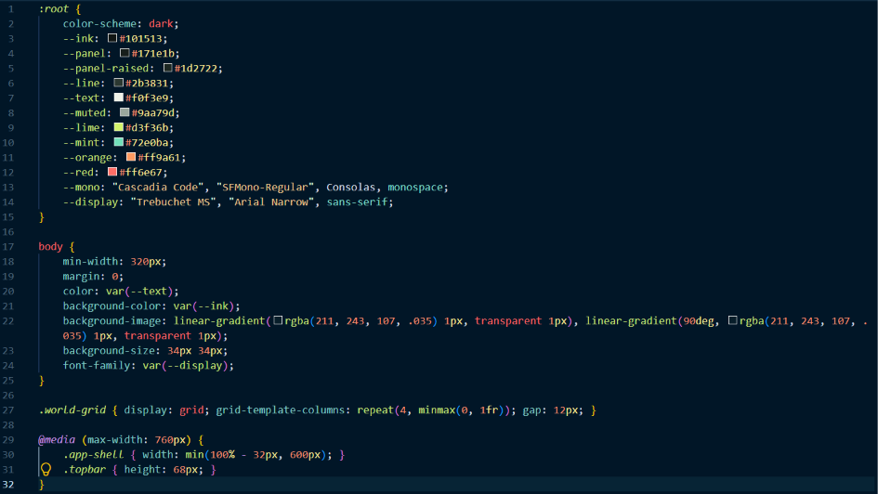

5.8 JavaScript Splash
scripts/splash.js menjadi script khusus halaman splash. Untuk dokumentasi final, sertakan kutipan kode yang menunjukkan event tombol masuk dan kontrol audio, lalu jelaskan event listener yang digunakan sesuai kode aktual.
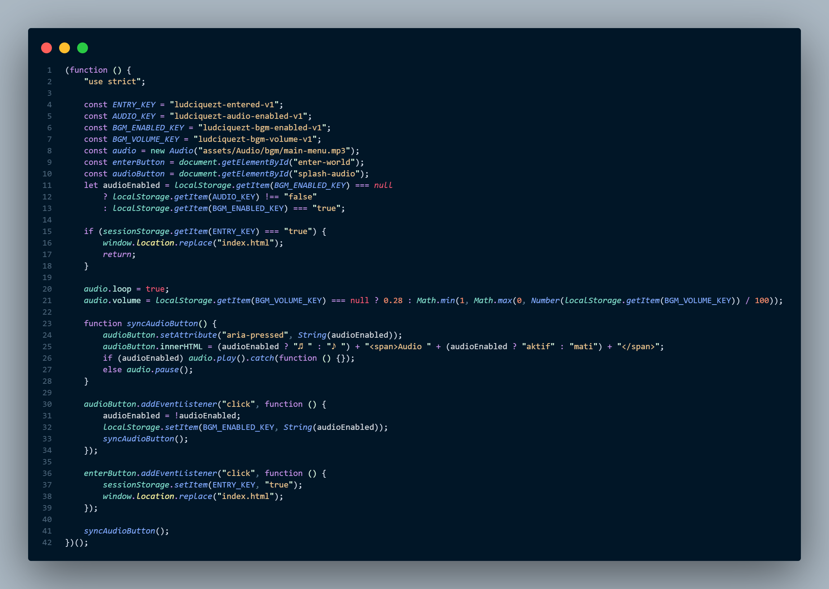

BAB VI — PENGUJIAN

6.1 Tujuan Pengujian
Pengujian dilakukan untuk memastikan fitur utama berjalan sesuai kebutuhan. Hasil pengujian harus dicatat berdasarkan percobaan langsung pada browser. Tabel berikut merupakan lembar uji yang perlu diisi, bukan pernyataan bahwa semua tes sudah berhasil.
No | Skenario | Langkah uji | Hasil yang diharapkan | Hasil aktual
1 | Splash | Buka splash.html | Halaman splash muncul | berhasil
2 | Masuk world | Klik Masuk ke world | Berpindah ke aplikasi utama | berhasil
3 | Proteksi masuk | Buka index.html tanpa status masuk | Dialihkan ke splash | berhasil
4 | Navigasi world | Pilih World map / Pengaturan | View sesuai pilihan tampil | berhasil
5 | Tahap terkunci | Coba buka tahap berikut sebelum selesai | Tahap belum terbuka | berhasil
6 | Jawaban kuis | Pilih opsi jawaban | Umpan balik dan penjelasan tampil | berhasil
7 | Skor | Selesaikan sesi kuis | Skor/XP diperbarui | berhasil
8 | Penyimpanan | Selesaikan level lalu refresh | Progres tetap tersimpan | berhasil
9 | Audio BGM | Aktif/nonaktifkan musik | Musik mengikuti pengaturan | berhasil
10 | Audio SFX | Jawab benar/salah | Efek mengikuti pengaturan | berhasil

6.2 Bukti Pengujian
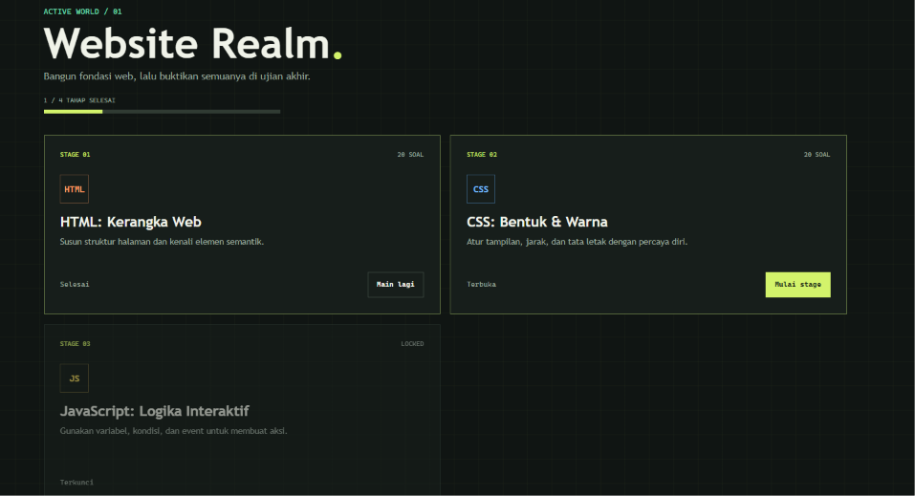

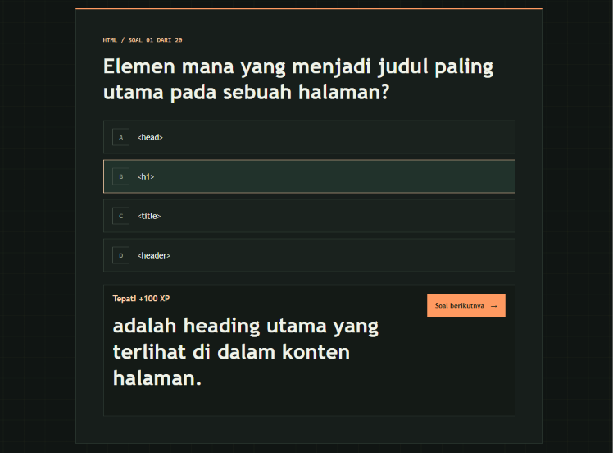

BAB VII — PENUTUP

7.1 Kesimpulan
Ludciquezt merupakan aplikasi pembelajaran web yang menggabungkan HTML, CSS, dan JavaScript dengan mekanisme tantangan kuis. Struktur HTML membangun kerangka halaman, CSS mengatur desain antarmuka, dan JavaScript mengelola data soal, navigasi, interaksi, audio, serta progres. Penyimpanan progres menggunakan localStorage pada browser.
Dokumentasi ini menunjukkan bahwa proyek menerapkan pemisahan berkas dan fungsi. Tiga tahap pembelajaran yang tercantum pada data aplikasi adalah HTML: Kerangka Web, CSS: Bentuk & Warna, dan JavaScript: Logika Interaktif. Pengujian perlu dilaksanakan dan hasil aktual diisi sebelum buku diserahkan.

7.2 Saran Pengembangan
- Menambahkan materi atau world baru sesuai rencana pengembangan.
- Menambah variasi soal dan memperbarui penjelasan materi.
- Melakukan pengujian pada beberapa browser dan ukuran layar.
- Melengkapi dokumentasi sumber aset beserta atribusi/lisensi.

DAFTAR PUSTAKA
1. MDN Web Docs. HTML, CSS, JavaScript, Web Storage API, dan Audio API. https://developer.mozilla.org/ (diakses: [tanggal akses]).
2. Dokumentasi proyek Ludciquezt: berkas index.html, splash.html, style.css, scripts/data.js, scripts/splash.js, dan scripts/world-app.js.
3. Sumber aset visual dan musik yang digunakan oleh penulis: PixelLab, ibisPaint/Paint, serta sumber musik yang dicatat sebagai Sonican. Tambahkan tautan aset, nama kreator, dan informasi lisensi yang tepat pada versi final.

PANDUAN LANJUTAN
Bagian tambahan ini dibuat agar dokumentasi tidak hanya menjadi laporan hasil, tetapi juga panduan belajar yang dapat diikuti oleh siswa lain. Pembaca disarankan membuka proyek, membaca file yang disebutkan, lalu mencoba perubahan kecil pada salinan proyek.

A. Perangkat dan Persiapan
Proyek ini berupa website sisi-klien yang menggunakan HTML, CSS, dan JavaScript. Untuk mempelajarinya, siapkan browser modern, editor kode (misalnya Visual Studio Code atau editor teks yang mendukung web), serta folder proyek hasil ekstraksi ZIP. Karena aplikasi memakai file lokal dan localStorage browser, gunakan browser yang sama saat mengecek progres.
Langkah persiapan:
- Ekstrak ZIP ke folder kerja, jangan mengedit langsung di dalam arsip ZIP.
- Buka folder tugas utamanya/src sebagai folder proyek di editor.
- Buka splash.html melalui browser untuk memulai alur aplikasi.
- Jika perubahan tidak terlihat, simpan file dan lakukan refresh browser. Perhatikan bahwa data progres localStorage mungkin masih menyimpan keadaan lama.
- Buat salinan cadangan sebelum mengubah data level, nama key penyimpanan, atau fungsi kuis.

B. Cara Kerja Aplikasi dari Awal sampai Akhir
Alur umum proyek dapat dibaca sebagai rangkaian berikut. Alur ini berasal dari file splash.html, splash.js, index.html, data.js, dan world-app.js:
Pengguna membuka splash.html
↓
splash.js membaca status masuk dan pengaturan BGM
↓
Klik “Masuk ke world” → sessionStorage menyimpan status masuk
↓
Browser berpindah ke index.html
↓
world-app.js memeriksa status masuk
↓
World map → Website Realm → pilih level
↓
data.js menyediakan pertanyaan dan jawaban
↓
chooseAnswer() memeriksa jawaban, memberi feedback dan XP
↓
finishRun() menyimpan status penyelesaian dan riwayat
↓
saveProgress() menulis progres ke localStorage
sessionStorage dan localStorage memiliki tujuan berbeda. sessionStorage digunakan untuk status masuk pada sesi tab; localStorage menyimpan progres dan preferensi agar tetap ada setelah browser ditutup, sampai data dihapus.

C. HTML — Penjelasan Bagian per Bagian

C.1 Deklarasi dan bahasa dokumen
<!DOCTYPE html>
<html lang="id">
DOCTYPE memberi tahu browser bahwa dokumen memakai HTML modern. lang="id" menyatakan bahasa utama dokumen Indonesia; ini berguna bagi browser dan teknologi pembaca layar.

C.2 Metadata di dalam head
<meta charset="UTF-8">
<meta name="viewport" content="width=device-width, initial-scale=1.0">
<meta name="description" content="Jelajahi dunia pemrograman...">
<title>Ludciquezt — World Map</title>

charset UTF-8 memungkinkan karakter berbagai bahasa ditampilkan. Meta viewport membuat layout menggunakan lebar perangkat dan skala awal yang sesuai. Description menjelaskan ringkasan halaman. title menjadi judul tab browser.

C.3 Menghubungkan CSS dan JavaScript
<link rel="stylesheet" href="style.css">
<script defer src="scripts/data.js?v=20"></script>
<script defer src="scripts/world-app.js?v=back-fix-1"></script>

href pada link menunjuk stylesheet. src pada script menunjuk file JavaScript. defer membuat script eksternal dijalankan setelah HTML diparsing. data.js ditempatkan sebelum world-app.js supaya data level tersedia ketika aplikasi utama mulai berjalan. Parameter ?v=... merupakan query pada URL file, lazim dipakai sebagai penanda versi/cache.

C.4 Elemen semantik dan atribut
<header class="topbar">...</header>
<nav class="top-nav" aria-label="Navigasi utama">...</nav>
<main id="view" tabindex="-1"></main>
<footer class="site-footer">...</footer>

header, nav, main, dan footer memberi makna pada bagian halaman. class digunakan untuk kelompok styling CSS; id menjadi identitas unik yang dapat diambil JavaScript. aria-label memberi nama aksesibel pada navigasi. tabindex="-1" membuat main dapat menerima fokus programatis.

D. CSS — Konsep yang Digunakan

D.1 Custom properties
:root {
--ink: #101513;
--panel: #171e1b;
--text: #f0f3e9;
--lime: #d3f36b;
}
body { color: var(--text); background: var(--ink); }

Custom property dimulai dengan -- dan diakses menggunakan var(). Nilai warna dapat diganti pada :root sehingga beberapa komponen yang menggunakan variabel ikut berubah.

D.2 Box sizing
* { box-sizing: border-box; }
Selector * cocok dengan seluruh elemen. border-box membuat ukuran width mencakup konten, padding, dan border; hal ini membantu perhitungan ukuran komponen.

D.3 Flexbox dan Grid
display: flex;
justify-content: space-between;
align-items: center;
display: grid;
grid-template-columns: repeat(3, minmax(0, 1fr));
gap: 1rem;

Flexbox mengatur item dalam satu sumbu utama, sering dipakai untuk bar navigasi atau baris komponen. Grid mengatur item dalam baris dan kolom. repeat(3, ...) membentuk tiga kolom; 1fr membagi ruang yang tersedia; gap membuat jarak antar item.

D.4 Pseudo-class dan media query
button:hover { /* gaya ketika pointer berada di tombol */ }
@media (max-width: 700px) {
/* aturan yang berlaku pada layar lebih sempit */
}
:hover adalah pseudo-class yang cocok saat pointer berada di atas elemen. Media query menerapkan aturan berdasarkan kondisi perangkat/viewport; breakpoint 700px.

E. JavaScript — Penjelasan Dasar dan Implementasi Proyek

E.1 IIFE dan strict mode
(function () {
"use strict";
// kode aplikasi
})();

IIFE (Immediately Invoked Function Expression) adalah fungsi yang langsung dipanggil setelah dibuat. Pola ini membatasi variabel lokal agar tidak semuanya menjadi global. "use strict" mengaktifkan mode ketat yang membantu menghindari beberapa kesalahan JavaScript.

E.2 const, let, array, dan object
const levels = window.LUDCIQUEZT_LEVELS;
let audioEnabled = true;
const question = {
prompt: "Pertanyaan...",
answers: ["Pilihan A", "Pilihan B"],
correct: 1,
explanation: "Penjelasan..."
};

const digunakan untuk binding yang tidak akan ditugaskan ulang; let digunakan ketika nilai variabel berubah. Array menyimpan urutan data. Object menyimpan data melalui pasangan properti dan nilai. Pada data soal, answers berupa array dan correct berupa indeks jawaban yang benar.

E.3 DOM dan event listener
const enterButton = document.getElementById("enter-world");
enterButton.addEventListener("click", function () {
sessionStorage.setItem(ENTRY_KEY, "true");
window.location.replace("index.html");
});

getElementById mengambil elemen dengan id tertentu. addEventListener memasang fungsi yang berjalan ketika event click terjadi. sessionStorage.setItem menyimpan string dengan key dan value. window.location.replace berpindah halaman dan mengganti entry halaman sebelumnya pada riwayat browser.

E.4 Kondisi, perbandingan, dan indeks jawaban
const correct = index === question.correct;
if (correct) {
runScore += 100;
progress.totalScore += 100;
saveProgress();
} else {
lives = Math.max(0, lives - 1);
}

Operator === membandingkan nilai sekaligus tipe. if memilih cabang berdasarkan kondisi boolean. Jawaban benar menambahkan 100 pada runScore dan totalScore, kecuali God Mode. Jawaban salah mengurangi lives; Math.max(0, ...) menjaga lives tidak kurang dari nol.

E.5 Mencegah jawaban ganda
if (answered) return;
answered = true;
Jika answered sudah true, return menghentikan fungsi agar klik berikutnya tidak dihitung lagi untuk pertanyaan yang sama. Setelah pengecekan, answered disetel true.

E.6 Array methods — includes, every, filter, sort
progress.completedLevels.includes(levels[index - 1].id)
levels.every(function (level) {
return progress.completedLevels.includes(level.id);\})
saved.completedLevels.filter(Number.isInteger)
includes mengecek apakah array memiliki nilai tertentu. every memastikan semua item memenuhi kondisi. filter membuat array baru berisi item yang lolos kondisi. sort mengurutkan item; dalam proyek, level disortir dengan pembanding numerik agar urut berdasarkan id.

E.7 JSON dan penyimpanan
const saved = JSON.parse(localStorage.getItem(STORAGE_KEY));
localStorage.setItem(STORAGE_KEY, JSON.stringify(progress));
localStorage menyimpan string. JSON.parse mengubah string JSON menjadi object/array JavaScript. JSON.stringify mengubah object/array menjadi string JSON. try/catch menangani kegagalan baca/tulis agar aplikasi tidak langsung berhenti.

E.8 Audio API
const sound = new Audio(AUDIO_ROOT + "sfx/" + name + ".mp3");
sound.volume = sfxVolume;
sound.play().catch(function () {});
new Audio membuat objek audio dari path file. volume berada pada rentang 0 sampai 1. play() meminta browser memutar suara; catch menangani penolakan playback, misalnya akibat aturan autoplay browser. BGM menggunakan objek audio berulang (loop), sedangkan efek suara dibuat sesuai nama efek.

F. Data Pertanyaan — Membaca data.js
Setiap level memiliki id, title, topic, description, dan questions. questions berisi objek-objek soal. prompt merupakan teks pertanyaan, code adalah contoh kode opsional, answers adalah array pilihan, correct adalah indeks jawaban benar, dan explanation merupakan penjelasan yang ditampilkan sesudah pengguna memilih.

{
prompt: "Properti CSS untuk mengubah warna teks adalah...",
code: "p { ____: tomato; }",
answers: ["background", "font-style", "color", "text"],
correct: 2,
explanation: "Properti color mengatur warna foreground, termasuk teks."
}

Pada contoh, correct: 2 berarti pilihan ketiga (indeks mulai dari 0) yaitu color. Saat menambahkan soal, pastikan correct cocok dengan posisi pilihan, prompt jelas, dan explanation mengajarkan alasan jawaban.

F.1 Latihan menambahkan soal (pada salinan proyek)
- Buka scripts/data.js.
- Temukan level yang sesuai, misalnya level CSS.
- Tambahkan object pertanyaan baru ke dalam array questions, dengan koma pemisah yang benar.
- Tentukan prompt, code (boleh string kosong), answers, correct, dan explanation.
- Simpan file, refresh website, lalu uji soal baru.
- Jika terjadi error, periksa tanda kurung kurawal, kurung siku, tanda kutip, dan koma pada object/array.

G. Bagaimana XP dan Level Terbuka?
Saat jawaban benar, aplikasi menambahkan 100 XP ke skor sesi dan totalScore jika God Mode tidak aktif. Ketika sesi level berhasil diselesaikan, finishRun() memasukkan id level ke completedLevels jika belum ada, mengurutkan daftar, memperbarui bestScore, gamesPlayed, dan history. saveProgress() menulis progres ke localStorage.
function isUnlocked(index) {
return index === 0 ||
progress.completedLevels.includes(levels[index - 1].id);
}

Index 0 (level pertama) terbuka secara default. Untuk index selanjutnya, aplikasi memeriksa id level sebelumnya di completedLevels. Ujian campuran baru terbuka setelah levels.every(...) memastikan semua level selesai.

H. Copilot dalam Proses Pengembangan
Penulis menggunakan GitHub Copilot sebagai alat bantu selama proses pengembangan website. Copilot membantu memberikan saran kode dan mendukung proses penyusunan/penyempurnaan implementasi. Penggunaan AI tidak menggantikan tanggung jawab penulis untuk memahami, memeriksa, menguji, dan menyesuaikan kode dengan kebutuhan proyek.
Alur kerja yang dianjurkan dan dapat dicatat penulis:
- Menentukan kebutuhan atau fitur yang ingin dibuat terlebih dahulu.
- Memberikan konteks file, tujuan, serta batasan kepada Copilot.
- Mempelajari saran kode yang diberikan; tidak langsung menerima semua saran.
- Memasukkan atau menyesuaikan kode pada proyek.
- Menjalankan website dan menguji fitur di browser.
- Memperbaiki bug serta memastikan kode yang digunakan sesuai perilaku yang diharapkan.
- Mendokumentasikan bagian yang dibantu AI dan pemahaman penulis terhadap implementasinya.
Contoh pengungkapan bantuan AI pada dokumentasi: “Dalam pengembangan Ludciquezt, penulis menggunakan GitHub Copilot sebagai alat bantu untuk memperoleh saran implementasi kode. Setiap saran ditinjau dan disesuaikan dengan kebutuhan, kemudian diuji pada browser. Keputusan akhir dan tanggung jawab atas kode serta hasil proyek tetap berada pada penulis.” Sesuaikan pernyataan ini dengan proses yang benar-benar dilakukan.

I. Panduan Debugging untuk Pembaca
Gejala | Kemungkinan penyebab | Langkah pemeriksaan
CSS tidak terlihat | Path style.css salah atau file belum tersimpan | Periksa href, lokasi file, lalu refresh.
Script tidak berjalan | Path script salah atau error JavaScript | Periksa src dan Console browser.
Level/soal kosong | data.js tidak termuat atau struktur data salah | Periksa urutan script dan Console.
Progres tidak bertahan | localStorage dibersihkan atau key berbeda | Periksa Storage/Application browser.
Audio tidak terdengar | Browser menolak autoplay, audio mati, atau path salah | Klik kontrol audio dan periksa file/path.
Level masih terkunci | Level sebelumnya belum tercatat selesai | Periksa completedLevels dan jalankan level sebelumnya.

J. Glosarium
HTML — Bahasa markup untuk struktur konten halaman.
CSS — Bahasa stylesheet untuk tampilan dan layout.
JavaScript — Bahasa pemrograman untuk interaksi dan logika.
DOM — Representasi dokumen HTML yang dapat diakses dan diubah script.
Selector — Pola CSS untuk memilih elemen.
Event listener — Fungsi yang dipasang untuk merespons event.
Array — Kumpulan nilai yang tersusun dan memiliki indeks.
Object — Kumpulan properti dan nilai.
localStorage — Penyimpanan browser yang bertahan lintas sesi.
sessionStorage — Penyimpanan browser yang bertahan dalam sesi tab.
JSON — Format teks untuk pertukaran/penyimpanan data.
IIFE — Fungsi yang langsung dipanggil setelah didefinisikan.
BGM — Background music / musik latar.
SFX — Sound effects / efek suara.
XP — Poin pengalaman yang ditampilkan aplikasi.

